МІНІСТЕРСТВО ОСВІТИ І НАУКИ, МОЛОДІ ТА СПОРТУ УКРАЇНИ
НАВЧАЛЬНО-НАУКОВИЙ КОМПЛЕКС
«ІНСТИТУТ ПРИКЛАДНОГО СИСТЕМНОГО АНАЛІЗУ»
НАЦІОНАЛЬНОГО ТЕХНІЧНОГО УНІВЕРСИТЕТУ УКРАЇНИ
«КИЇВСЬКИЙ ПОЛІТЕХНІЧНИЙ ІНСТИТУТ»
КАФЕДРА МАТЕМАТИЧНИХ МЕТОДІВ СИСТЕМНОГО АНАЛІЗУ

Комп’ютерний практикум №1
з курсу «Мови та технології штучного інтелекту»
на тему: «Вступ до мови програмування Пролог: синтаксис та семантика Пролог-програм»

Виконав: студент 3 курсу
групи КА-96
Людомирський Ю. М.
Перевірила: Тимощук О. Л.

Київ – 2021 р.
Варіант 15
Мета роботи: ознайомитись з основними поняттями та механізмами роботи мови програмування Prolog.
Завдання: визначити на мові Prolog наступне відношення: children (діти).

A. Опис побудованої програми.
Під час виконання роботи було визначено наступні твердження:
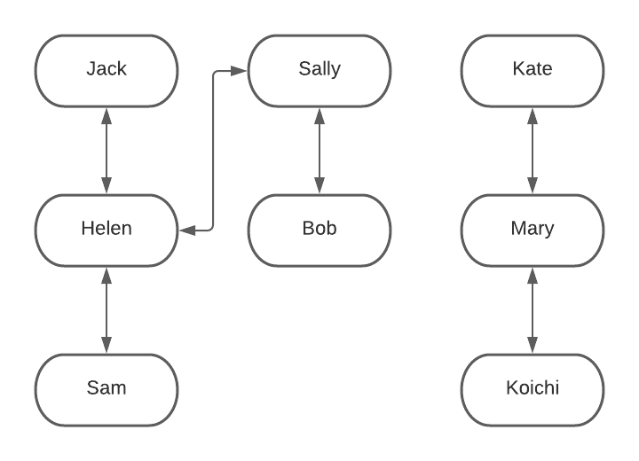
male(jack).
male(bob).
male(sam).
male(koichi).

female(helen).
female(sally).
female(kate).
female(mary).
Рис 1. Діаграма предметної області
parent(jack, helen).
parent(sally, helen).
parent(sally, bob).
parent(kate, mary).
parent(mary, koichi).
parent(helen, sam).

Тобто, визначається біологічна стать за іменем та вводяться предикати parent, далі у програмі визначено правило чи є персона батьком або матір'ю.

Також визначено список правил, що визначають відношення: мати, батько, дитина, син та донька.

Правила:
father(X, Y) :- male(X), parent(X, Y).
mother(X, Y) :- female(X), parent(X, Y).
child(X, Y) :- parent(Y, X).

son(X, Y) :- male(X), parent(Y, X).
daughter(X, Y) :- female(X), parent(Y, X).

B. Компіляція програми.
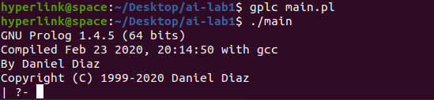
Рис. 2 Компіляція та запуск програми
Робота виконувалась на unix-based ОС, тому для роботи було обрано компілятор gprolog версії 1.4.5. Цей продукт відкритий, тому хто завгодно може його використовувати.

C. Тестування програми.
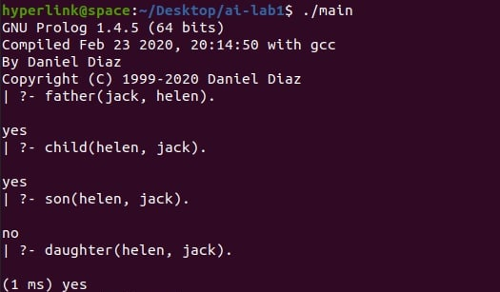
Рис. 3 Тестування програми
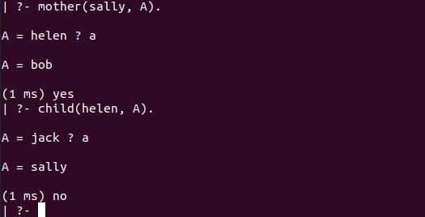
Рис. 4 Тестування програми
Проаналізувавши тести, можна зробити висновок, що програма працює правильно і безпомилково.

D. Лістинг програми.
Лістинг доступний за посиланням.

E. Висновок.
Під час виконання комп'ютерного практикуму студенти знайомляться з базовим синтаксисом мови Prolog. Це є необхідною інтеграцією у предметну сферу для опанування подальшого курсу.

